Leben zur Zeit Jesu
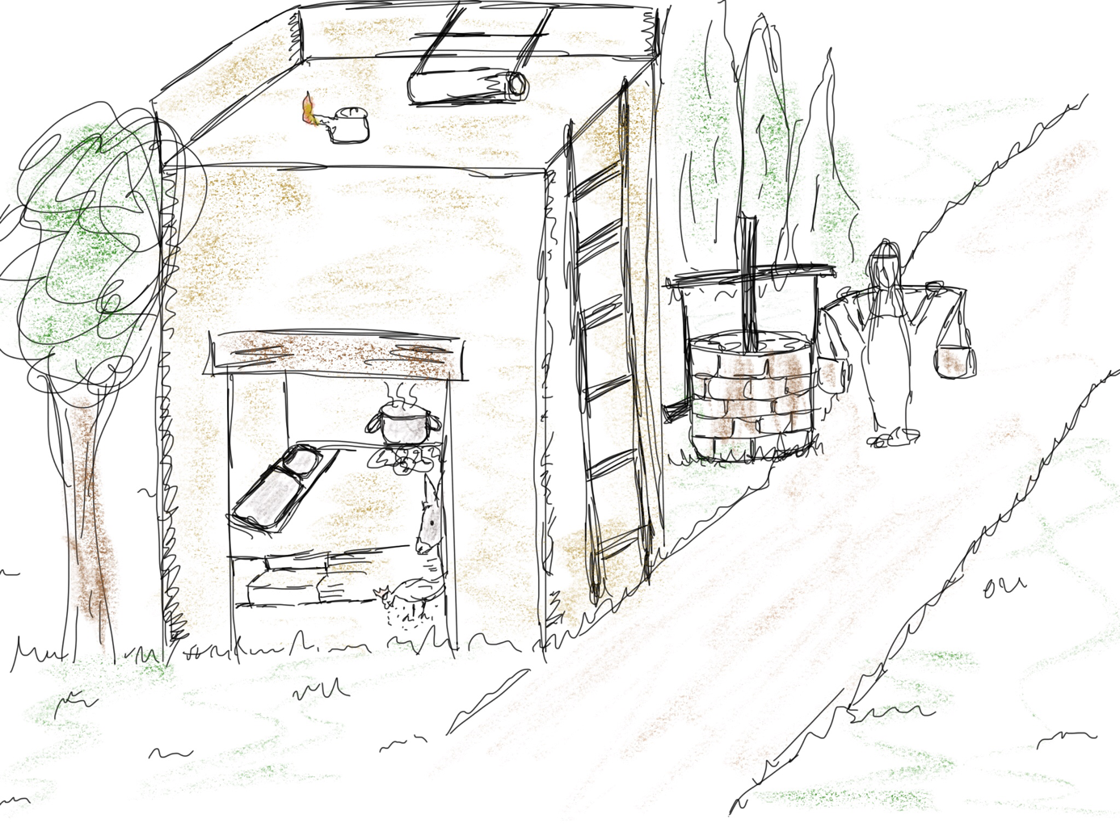

Vor etwa 2000 Jahren sah das Leben noch ganz anders aus als heute. Israel, das Land in dem Jesus lebte, war von den Römern besetzt. In den Städten hielten sich viele römische Soldaten auf, die für Recht und Ordnung gesorgt haben. Jesus lebte mit seiner Familie in Nazareth in der Provinz Galiläa. Zu der Zeit war es üblich, dass die Jungen bei der Arbeit halfen, zum Beispiel auf dem Feld bei der Ernte oder im väterlichen Betrieb. Mädchen dagegen halfen ihren Müttern im Haushalt. Zum Beispiel beim Mahlen von Getreide oder beim Backen von Brot.

Aufgaben:
- Sieh dir das Bild genau an. Was entdeckst du? Schreibe dir Stichworte dazu auf.
- Worüber wunderst du dich, wenn du das Bild betrachtest?
- Du hast vor den Ferien eine Skizze von deinem eigenen Zimmer erstellt. Inwiefern unterscheidet sich dein Wohnen heute mit dem Wohnen damals? Schreibe in einer Tabelle. Berücksichtige dabei die Größe des Hauses und die Zimmeranzahl, Schlafen, Kochen, Wohnen, Licht etc.
- Lies den kurzen Text.
- Überlege wie unter diesen Umständen ein typischer Tagesablauf aussehen könnte und schreibe aus der Sicht eines Jungen/Mädchen aus der Zeit um 10 n.Chr. einen Tagebucheintrag.

